PONIEDZIAŁEK 05.02

Posiłki | Dieta podstawowa | Dieta lekkostrawna | Dieta lekkostrawna z ograniczeniem węglowodanów łatwoprzyswajalnych | Dieta lekkostrawna z ograniczeniem tłuszczów nasyconych
Śniadanie | Wędlina drobiowa 50g (7,9),sałata masłowa 2 liście, ogórek 50 g, masło 20 g (7),bułka śniadaniowa (1),herbata 200 ml  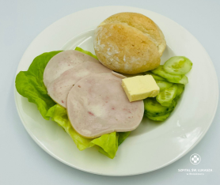 | Wędlina drobiowa 50g (7,9),sałata masłowa 2 liście, ogórek 50 g, masło 20 g (7),bułka śniadaniowa (1),herbata 200 ml | Wędlina drobiowa 50g (7,9),sałata masłowa 2 liście, ogórek 50 g, masło 20 g (7),bułka graham (1),herbata 200 ml  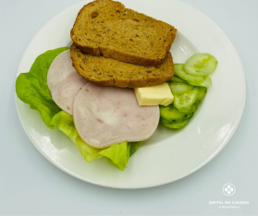 | Wędlina drobiowa 50g (7,9),sałata masłowa 2 liście, ogórek 50 g, masło 20 g (7),bułka śniadaniowa (1),herbata 200 ml
Obiad | Barszcz ukraiński 450ml (7,9)  Kopytka 150g (1,3,7)  Karczek wieprzowy w sosie myśliwskim 130g (1,3,7,9)  Kapusta kiszona 150g  Kompot  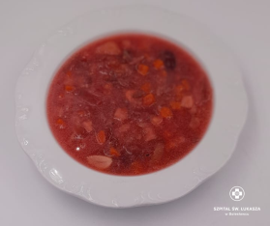  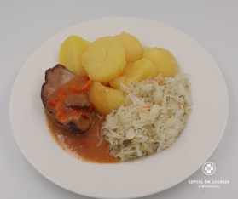 | Barszcz ukraiński 450ml (7,9)  Kopytka 150g (1,3,7)  Karczek wieprzowy w sosie myśliwskim 130g (1,3,7,9)  Kapusta kiszona 150g  Kompot | Barszcz ukraiński 450ml (7,9)  Kopytka 150g (1,3,7)  Karczek wieprzowy w sosie myśliwskim 130g (1,3,7,9)  Kapusta kiszona 150g  Kompot | ]Barszcz ukraiński 450ml (7,9)  Placki ziemniaczane z sosem pieczarkowym 150 g (1,3,7)  Surówka Colesław 150g, (7)  Kompot  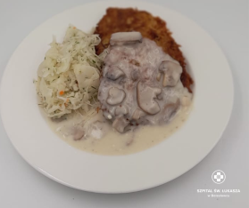
Kolacja | Serek topiony (50g), jajko gotowane, pomidor 50g, masło 20g(7), chleb pszenno-żytni 3 kromki (1) herbata 200ml  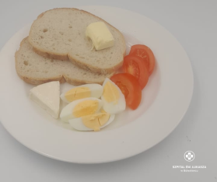 | Serek topiony (50g), jajko gotowane, pomidor 50g, masło 20g(7), chleb pszenno-żytni 3 kromki (1) herbata 200ml | Serek topiony (50g), jajko gotowane, pomidor 50g, masło 20g(7), chleb graham 3 kromki (1) herbata 200ml  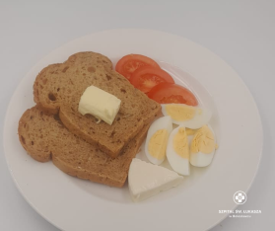 | Serek topiony (50g), jajko gotowane, pomidor 50g, masło 20g(7), chleb pszenno-żytni 3 kromki (1) herbata 200ml
Podsumowanie wartości odżywczych | Energia: 2205, Białko: 93g, Tłuszcze: 100g, Węglowodany: 237g | Energia: 2205, Białko: 93g, Tłuszcze: 100g, Węglowodany: 237g | Energia: 2205, Białko: 93g, Tłuszcze: 100g, Węglowodany: 237g | Energia: 2197 kcal Białko: 78g, Tłuszcze: 94g, Węglowodany: 270g

WTOREK 06.02

Posiłki | Dieta podstawowa | Dieta lekkostrawna | Dieta lekkostrawna z ograniczeniem węglowodanów łatwoprzyswajalnych | Dieta lekkostrawna z ograniczeniem tłuszczów nasyconych
Śniadanie | Płatki owsiane z jogurtem i chutneyem wiśniowym 100g (1,7), Polędwica z majerankiem 40g (9,10), pomidor 40g, chleb pszenny (1), masło 20g (7g), herbata 200g  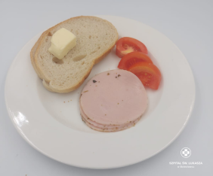 | Płatki owsiane z jogurtem i chutneyem wiśniowym 100g (1,7), Polędwica z majerankiem 40g (9,10), pomidor 40g, chleb pszenny (1), masło 20g (7g), herbata 200g | Płatki owsiane z jogurtem i chutneyem wiśniowym 100g (1,7), Polędwica z majerankiem 40g (9,10), pomidor 40g, chleb graham (1), masło 20 g (7g), herbata 200g  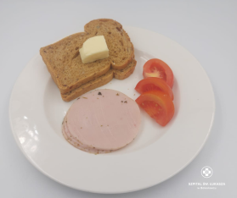 | Płatki owsiane z jogurtem i chutneyem wiśniowym 100g (1,7), Polędwica z majerankiem 40g (9,10), pomidor 40g, chleb pszenny (1), masło 20g (7g), herbata 200g
Obiad | Zupa brokułowa 450ml (7,9)  Ziemniaki gotowane 150g  Kotlet drobiowy w sosie chrzanowym 150g (1,3,7)  Surówka z ogórka kiszonego 150g  Kompot  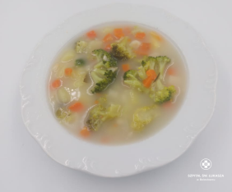  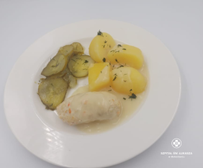 | Zupa brokułowa 450ml (7,9)  Ziemniaki gotowane 150g  Kotlet drobiowy w sosie chrzanowym 150g (1,3,7)  Surówka z ogórka kiszonego 150g  Kompot | Zupa brokułowa 450ml (7,9)  Ziemniaki gotowane 150g  Kotlet drobiowy w sosie chrzanowym 150g (1,3,7)  Surówka z ogórka kiszonego 150g  Kompot | Zupa brokułowa 450ml (7,9)  Ryż zapiekany z jabłkami, śmietaną i wiśniami 400g (1,3,7),  Kompot  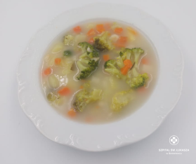  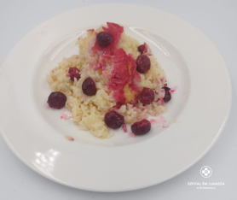
Kolacja | Winerki wieprzowo-drobiowe (1,3,7) Musztarda 20g  Pomidor 50g, Masło 20g, Bułka grahamka (1),  Herbata 200ml  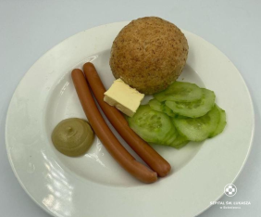 | Winerki wieprzowo-drobiowe (1,3,7) Musztarda 20g  Pomidor 50g, Masło 20g, Bułka pszenna (1),  Herbata 200ml | Winerki wieprzowo-drobiowe (1,3,7) Musztarda 20g  Pomidor 50g, Masło 20g, Bułka grahamka (1),  Herbata 200ml  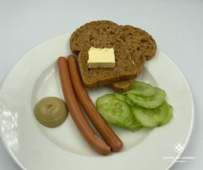 | Winerki wieprzowo-drobiowe (1,3,7) Musztarda 20g  Pomidor 50g, Masło 20g, Bułka pszenna (1),  Herbata 200ml
Podsumowanie wartości odżywczych | Energia: 2200kcal, Białko: 111g, Tłuszcze: 72g, Węglowodany:287g | Energia: 2200kcal, Białko: 111g, Tłuszcze: 72g, Węglowodany:287g | Energia: 2200kcal, Białko: 111g, Tłuszcze: 72g, Węglowodany:287g | Energia: 2100kcal, Białko: 73g, Tłuszcze: 70g, Węglowodany:310g

ŚRODA 07.02

Posiłki | Dieta podstawowa | Dieta lekkostrawna | Dieta lekkostrawna z ograniczeniem węglowodanów łatwoprzyswajalnych | Dieta lekkostrawna z ograniczeniem tłuszczów nasyconych
Śniadanie | Jogurt naturalny z płatkami orkiszowymi z konfiturą ze śliwek 100g (1),(7) Szynka z indyka 70g (7), ogórek 50g, rzodkiewka 2szt, bułka pszenna (1), masło 20g (7), herbata 200ml  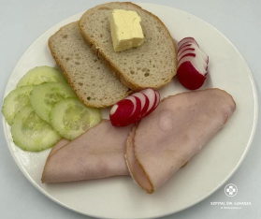 | Jogurt naturalny z płatkami orkiszowymi z konfiturą ze śliwek 100g (1),(7) Szynka z indyka 70g (7), ogórek 50g, rzodkiewka 2szt, bułka pszenna (1), masło 20g (7), herbata 200ml | Jogurt naturalny z płatkami orkiszowymi z konfiturą ze śliwek 100g (1),(7) Szynka z indyka 70g (7), ogórek 50g, rzodkiewka 2szt, bułka graham (1), masło 20g (7), herbata 200ml  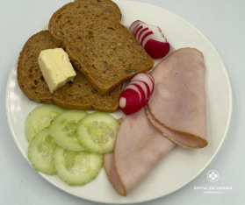 | Płatki orkiszowe z ONS i konfiturą ze śliwek 100g (1),(7) Szynka z indyka 70g (7), ogórek 50g, rzodkiewka 2szt, bułka pszenna/graham (1), masło 20g (7), herbata 200ml
Obiad | Żurek z białą kiełbasą 450ml (1,3,7,9)  Ziemniaki gotowane 150g  Pałki z kurczaka pieczone 150g  Surówka z czerwonej kapusty 150g (7)  Kompot  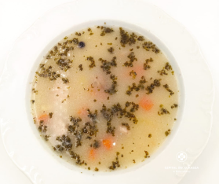  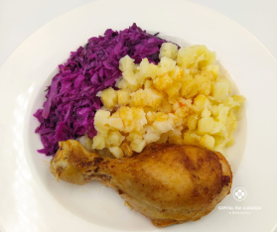 | Żurek z białą kiełbasą 450ml (1,3,7,9)  Ziemniaki gotowane 150g  Pałki z kurczaka pieczone 150g  Surówka z czerwonej kapusty 150g (7)  Kompot | Żurek z białą kiełbasą 450ml (1,3,7,9)  Ziemniaki gotowane 150g  Pałki z kurczaka pieczone 150g  Surówka z czerwonej kapusty 150g (7)  Kompot | Żurek 450ml (1,3,7,9)  Placki z kaszy jaglanej w sosie brokułowym 200g (1,3,7),  Kapusta biała na ciepło 150g (7)  Kompot  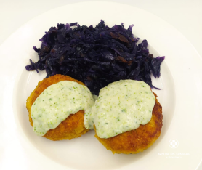
Kolacja | Dżem truskawkowy 50g (11), twarożek waniliowy 80g (7), chleb graham 3 kromki (1), masło 20g (7), herbata 200ml  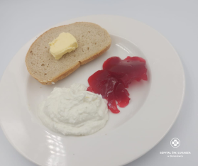 | Dżem truskawkowy 50g (11), twarożek waniliowy 80g (7), chleb pszenny 3 kromki (1), masło 20g (7), herbata 200ml | Dżem truskawkowy 50g (11), twarożek waniliowy 80g (7), chleb graham 3 kromki (1), masło 20g (7), herbata 200ml  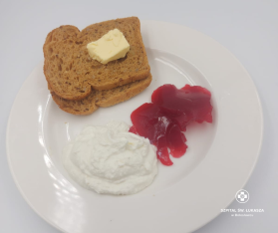 | Dżem truskawkowy 50g (11), twarożek waniliowy, chleb pszenny 3 kromki (1), masło 20g (7), herbata 200ml
Podsumowanie wartości odżywczych | Energia: 2304kcal, Białko: 91g, Tłuszcze” 104g, Węglowodany: 260g | Energia: 2304kcal, Białko: 91g, Tłuszcze” 104g, Węglowodany: 260g | Energia: 2304kcal, Białko: 91g, Tłuszcze” 104g, Węglowodany: 260g | Energia: 2250kcal, Białko: 90g, Tłuszcze” 102g, Węglowodany: 260g

CZWARTEK 08.02

Posiłki | Dieta podstawowa | Dieta lekkostrawna | Dieta lekkostrawna z ograniczeniem węglowodanów łatwoprzyswajalnych | Dieta lekkostrawna z ograniczeniem tłuszczów nasyconych
Śniadanie | Jogurt naturalny z prażonymi jabłkami z kardamonem 100g (7), pasta jajeczna z koprem 80g (9,10), ser gouda 50g (7), sałata masłowa 20g, chleb graham 2 kromki, masło 20g (7), herbata 200ml  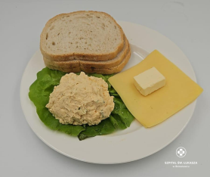 | Jogurt naturalny z prażonymi jabłkami z kardamonem 100g (7), pasta jajeczna z koprem 80g (9,10), ser gouda 50g (7) , sałata masłowa 20g, chleb pszenny 2 kromki, masło 20g (7), herbata 200ml | Jogurt naturalny z prażonymi jabłkami z kardamonem 100g (7), pasta jajeczna z koprem 80g (9,10), ser gouda 50g (7) sałata masłowa 20g, chleb graham 2 kromki, masło 20g (7), herbata 200ml  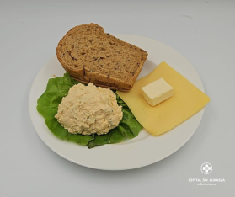 | Jogurt naturalny z prażonymi jabłkami z kardamonem 100g (7), pasta jajeczna z koprem 80g (9,10), ser gouda 50g (7), sałata masłowa 20g, chleb pszenny 2 kromki, masło 20g (7), herbata 200ml
Obiad | Zupa koperkowa z ryżem i zielonym groszkiem 450ml (7,9)  Makaron Fusilli z sosem bolońskim 350g (1,3,7,9)  Kompot  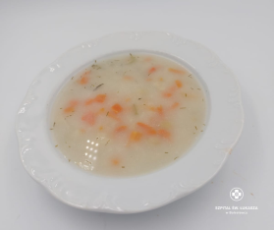  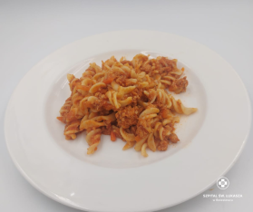 | Zupa koperkowa z ryżem i zielonym groszkiem 450ml (7,9)  Makaron Fusilli z sosem bolońskim 350g (1,3,7,9)  Kompot | Zupa koperkowa z ryżem i zielonym groszkiem 450ml (7,9)  Makaron Fusilli z sosem bolońskim 350g (1,3,7,9)  Kompot | Zupa koperkowa z ryżem i zielonym groszkiem 450ml (7,9)  Risotto z dynią, cukinią i szpinakiem 350g (7),  Surówka z buraczków 150g  Kompot  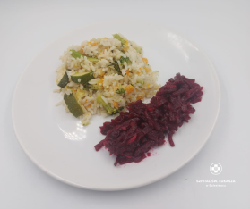
Kolacja | Kiełbaski śląskie (1,6,9), ogórek 50g, pomidory z oliwą z oliwek 70g, ketchup 30g, masło 20g (7), chleb pszenny 4 kromki (1), herbata 200ml  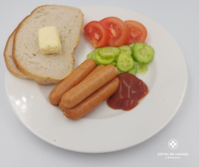 | Kiełbaski śląskie (1,6,9), ogórek 50g, pomidory z oliwą z oliwek 70g, ketchup 30g, masło 20g (7), chleb pszenny 4 kromki (1), herbata 200ml | Kiełbaski śląskie (1,6,9), ogórek 50g, pomidory z oliwą z oliwek 70g, ketchup 30g, masło 20g (7), chleb graham 4 kromki (1), herbata 200ml  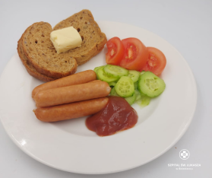 | Kiełbaski śląskie (1,6,9), ogórek 50g, pomidory z oliwą z oliwek 70g, ketchup 30g, masło 20g (7), chleb pszenny 4 kromki (1), herbata 200ml
Podsumowanie wartości odżywczych | Energia: 2583 kcal, Białko:140g, Tłuszcze: 122g, Węglowodany: 250g | Energia: 2583 kcal, Białko:140g, Tłuszcze: 122g, Węglowodany: 250g | Energia: 2583 kcal, Białko:140g, Tłuszcze: 122g, Węglowodany: 250g | Energia: 2470 kcal, Białko: 103g, Tłuszcze: 105 g, Węglowodany: 295g

PIĄTEK 09.02

Posiłki | Dieta podstawowa | Dieta lekkostrawna | Dieta lekkostrawna z ograniczeniem węglowodanów łatwoprzyswajalnych | Dieta lekkostrawna z ograniczeniem tłuszczów nasyconych
Śniadanie | Szynka drobiowa 50g (11), pasztet pieczony 50g (9,10), masło 20 g, ogórek 50 g, pomidor 50g, bułka pszenna (1), herbata 200ml  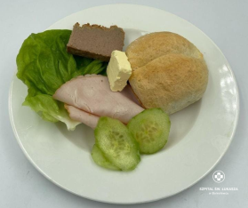 | Szynka drobiowa 50g (11), pasztet pieczony 50g (9,10), masło 20 g, ogórek 50 g, pomidor 50g, bułka pszenna (1), herbata 200ml | Szynka drobiowa 50g (11), pasztet pieczony 50g (9,10), masło 20 g, ogórek 50 g, pomidor 50g, bułka graham (1), herbata 200ml  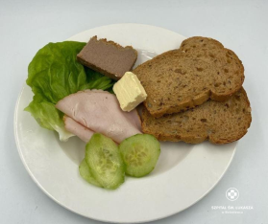 | Szynka drobiowa 50g (11), pasztet pieczony 50g (9,10), masło 20 g, ogórek 50 g, pomidor 50g, bułka pszenna (1), herbata 200ml
Obiad | Zupa ziemniaczana z boczkiem 450ml (7,9)  Ziemniaki gotowane 150g  Gulasz warzywny z soczewicą i pieczarkami 150g (1,7,9)  Ogórek konserwowy 150g  Kompot  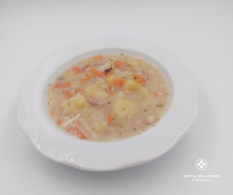  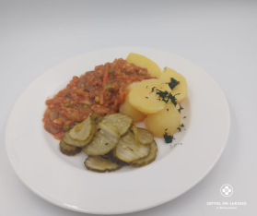 | Zupa ziemniaczana z boczkiem 450ml (7,9)  Ziemniaki gotowane 150g  Gulasz warzywny z soczewicą i pieczarkami 150g (1,7,9)  Ogórek konserwowy 150g  Kompot | Zupa ziemniaczana z boczkiem 450ml (7,9)  Ziemniaki gotowane 150g  Gulasz warzywny z soczewicą i pieczarkami 150g (1,7,9)  Ogórek konserwowy 150g  Kompot | Zupa ziemniaczana 450ml (7,9)  Naleśniki z twarożkiem waniliowym, sosem truskawkowym i borówkami 450g (1,3,7),  Kompot  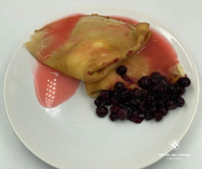
Kolacja | Kurczak w galarecie 100g (7,9), ser edamski 50g, sałata masłowa 20g, chleb pszenny 2 kromki (1), herbata 200ml  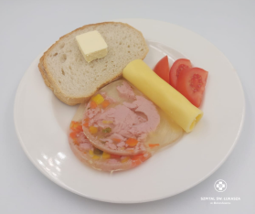 | Kurczak w galarecie 100g (7,9), ser edamski 50g, sałata masłowa 20g, chleb pszenny 2 kromki (1), herbata 200ml) | Kurczak w galarecie 100g (7,9), ser edamski 50g, sałata masłowa 20g, chleb graham 2 kromki (1), herbata 200ml)  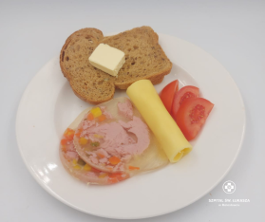 | Kurczak w galarecie 100g (7,9), ser edamski 50g, sałata masłowa 20g, chleb pszenny 2 kromki (1), herbata 200ml)
Podsumowanie wartości odżywczych | Energia: 2450 kcal, Białko102g, Tłuszcze:105g, Węglowodany: 281g : | Energia: 2450 kcal, Białko 102g, Tłuszcze:105g, Węglowodany: 281g : | Energia: 2450 kcal, Białko 102g, Tłuszcze:105 g, Węglowodany: 281g : | Energia: 2400 kcal, Białko 83g, Tłuszcze:98g, Węglowodany: 302g :

SOBOTA 10.02

Posiłki | Dieta podstawowa | Dieta lekkostrawna | Dieta z ograniczeniem węglowodanów łatwoprzyswajalnych | Dieta z ograniczeniem tłuszczów nasyconych
Śniadanie | Kiełbasa biała 100g (6,9,10), pomidor 50g, sałata masłowa 20g, ketchup 20g, masło 20g (7), bułka pszenna (1), herbata 200ml  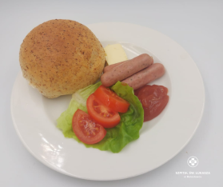 | Kiełbasa parówkowa 100g (6,9,10), pomidor 50g, sałata masłowa 20g, ketchup 20g, masło 20g (7), bułka pszenna (1), herbata 200ml | Kiełbasa parówkowa 100g (6,9,10), pomidor 50g, sałata masłowa 20g, ketchup 20g, masło 20g (7), bułka graham (1), herbata 200ml  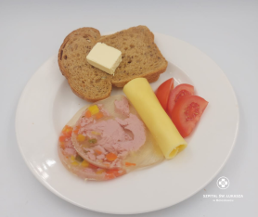 | Kiełbasa parówkowa 100g (6,9,10), pomidor 50g, sałata masłowa 20g, ketchup 20g, masło 20g (7), bułka pszenna (1), herbata 200ml
Obiad | Zupa jarzynowa 450 ml (7,9)  Kasza jęczmienna 150 g (1)  Pulpety z łopatki wieprzowej w sosie musztardowym 120g  Surówka z marchewki 150g (7)  Kompot  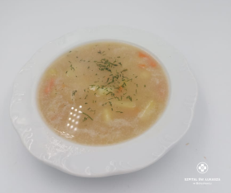  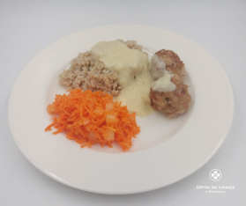 | Zupa jarzynowa 450 ml (7,9)  Kasza jęczmienna 150 g (1)  Pulpety z łopatki wieprzowej w sosie musztardowym 120g  Surówka z marchewki 150g (7)  Kompot | Zupa jarzynowa 450 ml (7,9)  Kasza jęczmienna 150 g (1)  Pulpety z łopatki wieprzowej w sosie musztardowym 120g  Surówka z marchewki 150g (7)  Kompot | Zupa jarzynowa 450ml (7,9)  Kopytka z sosem śmietankowym i owocami 300g (1,3,7)  Kompot  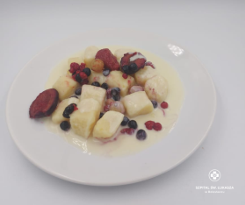
Kolacja | Sałatka warzywna z pieczonych warzyw 100g(7,9), ser gouda 50g (7), sałata masłowa 20g, chleb pszenny 3 kromki (1), herbata 200ml  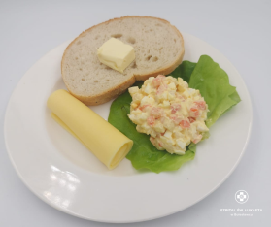 | Sałatka warzywna z pieczonych warzyw 100g(7,9), ser gouda 50g (7), sałata masłowa 20g, chleb pszenny 3 kromki (1), herbata 200ml | Sałatka warzywna z pieczonych warzyw 100g(7,9), ser gouda 50g (7), sałata masłowa 20g, chleb graham 3 kromki (1), herbata 200ml  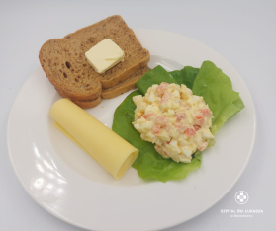 | Sałatka warzywna z pieczonych warzyw 100g(7,9), ser gouda 50g (7), sałata masłowa 20g, chleb graham 3 kromki (1), herbata 200ml
Podsumowanie wartości odżywczych | Energia: 2304kcal, Białko: 91g, Tłuszcze” 104g, Węglowodany: 260g | Energia: 2304kcal, Białko: 91g, Tłuszcze” 104g, Węglowodany: 260g | Energia: 2304kcal, Białko: 91g, Tłuszcze” 104g, Węglowodany: 260g | Energia: 2250kcal, Białko: 90g, Tłuszcze” 102g, Węglowodany: 260g

NIEDZIELA 11.02

Posiłki | Dieta podstawowa | Dieta lekkostrawna | Dieta lekkostrawna z ograniczeniem węglowodanów łatwoprzyswajalnych | Dieta lekkostrawna z ograniczeniem tłuszczów nasyconych
Śniadanie | Paprykarz szczeciński 80g (4,9), ser Edamski 40g (7), ogórek 50g, bułka pszenna (1), herbata 200ml  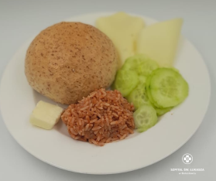 | Paprykarz szczeciński 80g (4,9), ser Edamski 40g (7), ogórek 50g, bułka pszenna (1), herbata 200ml | Paprykarz szczeciński 80g (4,9), ser Edamski 40g (7), ogórek 50g, bułka graham (1), herbata 200ml  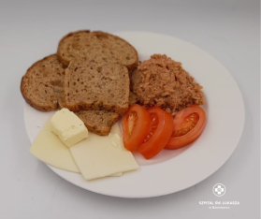 | Paprykarz szczeciński 80g (4,9), ser Edamski 40g (7), ogórek 50g, bułka pszenna (1), herbata 200ml
Obiad | Rosół drobiowy z makaronem 450 ml (1,3,9)  Ziemniaki z koperkiem 150g  Kotlet schabowy w panierce 150g (1,3,7)  Surówka z kapusty pekińskiej 150g  Kompot  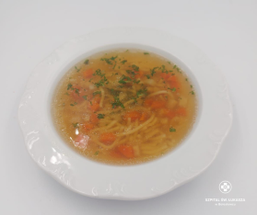 | Rosół drobiowy z makaronem 450 ml (1,3,9)  Ziemniaki z koperkiem 150g  Kotlet schabowy w panierce 150g (1,3,7)  Surówka z kapusty pekińskiej 150g  Kompot | Rosół drobiowy z makaronem 450 ml (1,3,9)  Ziemniaki z koperkiem 150g  Kotlet schabowy w panierce 150g (1,3,7)  Surówka z kapusty pekińskiej 150g  Kompot | Rosół drobiowy z makaronem 450 ml (1,3,9)  Kasza jęczmienna 150g,  Kotlety z kalafiora 200g,  Sos cukiniowy 50g (1,7),  Surówka z kapusty pekińskiej 150g  Kompot
Kolacja | Hummus z dyni hokkaido i ciecierzycy 120g, ogórek 50g, , masło 20g(7), ser emmentaler 50g, , chleb pszenny 3 kromki (1), herbata 200ml  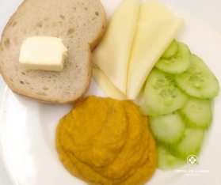 | Hummus z dyni hokkaido i ciecierzycy 120g, ogórek 50g, masło 20g(7), ser emmentaler 50g, , chleb pszenny 3 kromki (1), herbata 200ml | Hummus z dyni hokkaido i ciecierzycy 120g, ogórek 50g, ser emmentaler 50g, , masło 20g(7), chleb graham 3 kromki (1), herbata 200ml  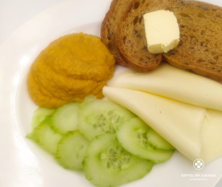 | Hummus z dyni hokkaido i ciecierzycy 120g, ogórek 50g, ser emmentaler 50g, ,,masło 20g(7), chleb pszenny 3 kromki (1), herbata 200ml
Podsumowanie wartości odżywczych | Energia: 2644kcal, Białka: 114g, Tłuszcze: 110g, Węglowodany: 315g | Energia: 2644kcal, Białka: 114g, Tłuszcze: 110g, Węglowodany: 315g | Energia: 2644kcal, Białka: 114g, Tłuszcze: 110g, Węglowodany: 315g | Energia: 2450kcal, Białka: 126g, Tłuszcze: 90g, Węglowodany: 290g

